PROJETO DE DOUTORADO · PPgSI — EACH/USP
Resumo do Sucesso do Projeto
Recomendação de coautoria científica por predição de links: sistema híbrido texto + estrutura sobre um grafo de conhecimento do OpenAlex

Repositório analisado: ~/Doutorado/coauthor-rec · Último commit: e1f8252 (“Fecha gaps #1/#2/#4: GAT, fusão por atenção e avaliação indutiva”)
Pesquisador: Marcos Paulo Sanchez · Orientador: Prof. Dr. Luciano Antonio Digiampietri
Data da análise: 31 de agosto de 2026 · Fontes: docs/*.md, runs/*.json, RELATORIO_CICLO1.md, histórico git, suíte de testes

Este documento foi gerado a partir dos artefatos versionados no repositório. Todos os números citados foram conferidos contra os arquivos de origem (runs/final_comparison.json, runs/significance*.json, runs/beyond/*.json, runs/ablation/*.json, runs/graph_stats.json). Onde um número existe apenas em documentação (não persistido em JSON), isso está sinalizado.

1. Veredito executivo
O projeto está bem-sucedido no que mais importa para uma tese: a hipótese central foi testada com rigor, refutada na sua forma ingênua e confirmada na forma que os dados sustentam. A proposta original — fundir representação textual (CNN) e estrutural (GNN) num único modelo end-to-end — não superou o melhor modelo topológico (Random Forest híbrido). Mas a investigação do porquê levou a um achado mais forte e mais útil: o gargalo da recomendação de coautoria não é a representação, e sim o espaço de candidatos. A partir desse diagnóstico, o reranker de duas etapas (RF → texto) tornou-se o primeiro modelo a vencer todos os demais em todas as faixas de K e em todos os regimes, com significância estatística, e a ultrapassar o teto do oráculo topológico.
Em paralelo, o projeto entregou o que uma banca costuma cobrar e raramente encontra pronto: protocolo anti-vazamento testado, dois corpora reais (médico e IA), intervalos de confiança por bootstrap, testes pareados com correção de Bonferroni, avaliação multidimensional (diversidade, novidade, cobertura), explicabilidade sistemática, ablação de camadas com peso interpretável por modalidade e avaliação indutiva. Os resultados negativos (fusão end-to-end, enriquecimento GenAI, KG heterogênea, 3 saltos, ranqueador supervisionado sobre pool híbrido) estão documentados com diagnóstico — o que fortalece, e não enfraquece, a tese.

Placar por dimensão
Dimensão | Status | Evidência principal
Hipótese central (multimodal > isolado) | Confirmada (forma corrigida) | 2 etapas vence RF em todos K/regimes, p de 1e‑5 a 1e‑66 (Wilcoxon+Bonferroni); ultrapassa o oráculo topológico em Recall@200 (7,10 vs 6,31).
Cold-start (motivação da tese) | Comprovado | Base IA, cold n=53: topologia = 0,0% em todo K; texto 6,16% R@200 (Δ vs RF +6,2pp, p=0,0009). Peso do texto no portão: 0,074 (warm) → 0,397 (cold).
Fusão end-to-end CNN+GNN (Eq. 10) | Não confirmada | Empata a GNN-rerank (R@200 3,66 vs 3,68), bem abaixo de texto/2 etapas. Diagnóstico: reranking 2-hop anula a força do texto.
Infraestrutura e reprodutibilidade | Sólida | Pacote modular + CLI, 19 arquivos / 49 funções de teste, filtros centralizados, PYTHONHASHSEED=0 fixado nos resultados finais, IC95% bootstrap.
Dados | Dois corpora reais | Médico: 5.878 works / 19.120 autores (gate aprovado). IA: 13.924 works / 45.732 autores; KG T0 32.835 autores / 11.139 artigos; 2.003 alvos.
Avaliação além da acurácia | Coberta | 2 etapas: melhor recall E maior novidade (12,05) E maior cobertura (24,0% do catálogo @10; 34,2% @20).
Explicabilidade | Coberta | 99,4% das recomendações explicáveis; 100% dos acertos. Cold: 0% estrutural, 97% temática.
Desempenho absoluto | Modesto (tarefa difícil) | Recall@200 ~7% na base IA; ~95% dos coautores futuros estão fora do alcance de 3 saltos. Limite do problema, não do método.
Roadmap (10 atividades) | ~7 concluídas, 3 em curso | Passos 1–4 e 6 fechados; 5 e 7 concluídos na forma corrigida; 8–9 avançados após ROADMAP.md; 10 (redação) em curso.
Tabela 1 — Placar do projeto por dimensão, com a evidência de origem.

2. O que foi construído
O estudo inicial (artigo SBBD / notebooks em _case_repo) foi transformado num pacote Python modular (coauthor_rec) com interface de linha de comando cobrindo o ciclo completo: coleta do OpenAlex em três modos (snowball, temático e híbrido), limpeza e reconstrução de abstracts, gate de qualidade com cinco critérios, split temporal por artigo (80% mais antigos = T0), construção da verdade fundamental C_new(a) = C_future(a) \ C_past(a), materialização do grafo de conhecimento heterogêneo em PyTorch Geometric (5 entidades, 6 relações), baselines, oráculo, Random Forest híbrido, encoders textuais (TF‑IDF, BERT, SciBERT, SPECTER), GNN heterogênea com reranker, fusão end-to-end, candidatos híbridos e o reranker de duas etapas.
Os critérios de inclusão/exclusão estão centralizados em configs/filters.yaml e documentados; o protocolo estatístico (Shapiro → t pareado/Wilcoxon, Bonferroni, bootstrap) está implementado em eval/stats.py e foi aplicado a todas as comparações relevantes. A suíte pytest tem 19 arquivos e 49 funções de teste, incluindo o teste anti-vazamento temporal. Há ainda um dashboard HTML com ICs, diagramas de fluxo e de geração de candidatos, dois relatórios .docx para o orientador e um guia pronto de fine-tuning do encoder (SLURM/Colab).
Corpus | Works | Autores | Regimes dos alvos T0-ativos | Papel
Médico (snowball, semente W1983561455) | 5.878 | 19.120 | warm 976 · cool 78 · cold 3 (+4.837 newcomers) | Reproduz o estudo inicial; rede densa (clustering 0,88)
IA e correlatas (temático) | 13.924 | 45.732 | warm 1.167 · cool 783 · cold 53 (n=2.003) | Dá poder estatístico a cool/cold; rede esparsa
Tabela 2 — Os dois corpora reais do OpenAlex usados na avaliação.

3. A hipótese central e como ela se confirmou

3.1 O modelo vencedor: reranker de duas etapas (RF → texto)
A hipótese “texto + estrutura > cada um isolado” foi testada de quatro formas. A fusão de representações (CNN+GNN end-to-end) e o ranqueador supervisionado sobre o pool híbrido falharam; a união simples de candidatos (Hybrid-cand) empatou com o RF. O que venceu foi a fusão de fontes de candidatos com ordenação que preserva a precisão estrutural: o estágio 1 ranqueia os candidatos de 2 saltos pelo Random Forest (precisão no topo) e o estágio 2 anexa, na cauda, vizinhos textuais (SciBERT) não cobertos pela estrutura (alcance). Na base de IA, com PYTHONHASHSEED=0 e IC95% por bootstrap:
Recall@K (%) — base IA, n=2.003 | Híbrido RF | Texto (SciBERT) | Cand. híbridos | 2 etapas (RF→texto) | Oráculo top.
Geral @10 | 2,09 | 1,40 | 1,43 | 2,57 | 6,31
Geral @50 | 3,29 | 3,59 | 3,60 | 5,11 | 6,31
Geral @200 | 3,74 | 6,81 | 7,06 | 7,10 | 6,31
Warm @10 / @200 | 1,84 / 3,97 | 1,28 / 6,45 | 1,31 / 6,81 | 2,05 / 6,88 | 6,61
Cool @10 / @200 | 2,61 / 3,64 | 1,59 / 7,39 | 1,68 / 7,60 | 3,51 / 7,61 | 5,93
NDCG@10 geral | 2,24 | 1,69 | 1,72 | 2,68 | 12,72
MRR@200 geral | 4,57 | 4,50 | 4,56 | 5,64 | 31,40
Tabela 3 — O 2 etapas domina em todas as faixas: melhor no topo (R@10, NDCG, MRR) e melhor no alcance (R@200), onde ultrapassa o teto do oráculo topológico. Fonte: runs/final_comparison.json.
A comparação pareada 2 etapas vs RF é significativa em todos os K e regimes (Wilcoxon com Bonferroni, p de 1e‑5 a 1e‑66): geral R@10 +0,48pp (p=1,7e‑10), R@50 +1,82pp, R@200 +3,37pp; cool R@10 +0,90pp e R@200 +3,96pp. Vence até no R@5 de cool (2,35 vs 1,85), porque a cauda textual substitui o fallback de popularidade do RF por candidatos relevantes.
Atenção: os valores de p da comparação 2 etapas × RF constam em docs/COMPARATIVO_MODELOS.md, mas o script scripts/two_stage_eval.py apenas os imprime — não há JSON persistido em runs/. Vale salvar esse artefato antes de citar na tese.
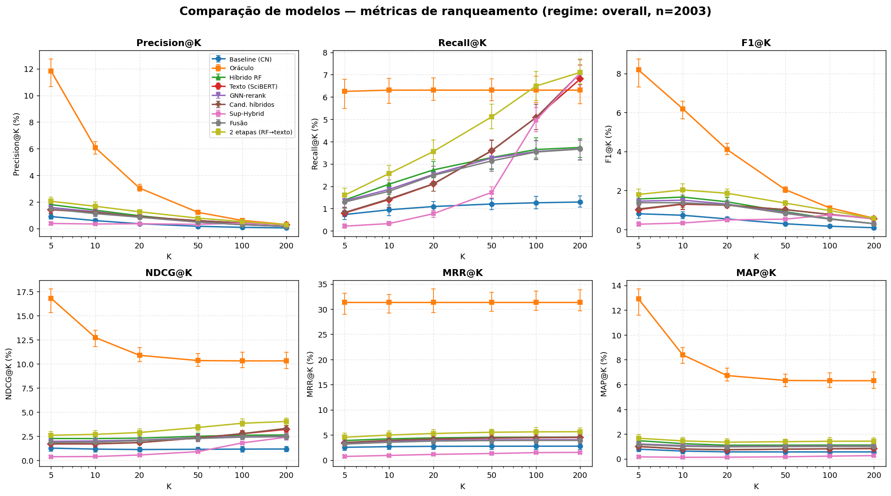
Figura 1 — Métricas de ranqueamento (regime geral, n=2.003) com barras de IC95%. A curva do 2 etapas (verde-oliva) é a única acima de todas as outras em todos os painéis. Fonte: docs/metricas_overall.png.

3.2 Cold-start: onde a topologia falha por construção
A motivação da tese — recomendar para pesquisadores com pouca ou nenhuma conectividade — só pôde ser testada com poder estatístico depois da coleta temática de IA (na base médica, cold tinha n=3). O resultado é o argumento mais limpo do projeto: para autores sem coautor em T0, a vizinhança de 2 saltos é vazia e os modelos topológicos (baseline e RF) zeram em todo K. Só o texto funciona: Recall@200 de 6,16% (Δ vs RF +6,2pp, p=0,0009); candidatos híbridos 4,70% (p=0,003). Em cool (n=783), texto e híbridos superam o RF de forma robusta (Δ=+4,0pp, p=1,2e‑23).
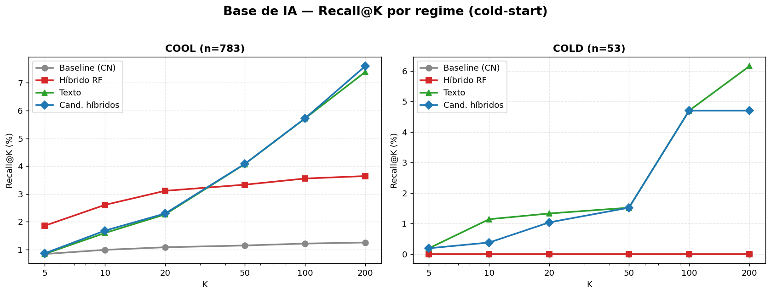
Figura 2 — Base IA, Recall@K por regime. Em cold (n=53) a linha do RF é zero em todo K. Fonte: docs/ai_cool_cold.png.
Três análises independentes convergem para o mesmo mecanismo. O portão de atenção da fusão (α = peso do ramo textual) cresce monotonicamente de 0,074 em warm para 0,103 em cool e 0,397 em cold — o modelo quintuplica a dependência do texto quando não há estrutura. A explicabilidade sistemática mostra a explicação migrando de estrutural para temática (warm 78% estrutural → cold 0% estrutural, 97% temática). E a novidade das recomendações sobe de 11,93 (warm) para 13,67 (cold) no 2 etapas: no cold-start o sistema recomenda justamente autores long-tail que a topologia nunca alcançaria.

3.3 Além da acurácia: diversidade, novidade, cobertura e explicabilidade
Modelo (K=10) | Recall | ILD (diversidade) | Novidade | Cobertura do catálogo
Baseline (2-hop) | 0,94% | 0,088 | 9,74 | 8,1%
Híbrido RF | 2,09% | 0,074 | 10,77 | 17,0%
Texto (SciBERT) | 1,41% | 0,035 | 11,51 | 15,6%
2 etapas (RF→texto) | 2,57% | 0,056 | 12,05 | 24,0%
Tabela 4 — O 2 etapas não compra acurácia recomendando hubs óbvios: é o mais novo e o que mais explora o catálogo (34,2% em K=20). Fonte: runs/beyond/beyond.json.
Na explicabilidade, 99,4% das 20.030 recomendações top‑10 do modelo vencedor têm justificativa (coautor em comum ou conceito OpenAlex em comum) e 100% das 335 que se converteram em coautoria real em T1 são explicáveis, 99,7% delas por afinidade temática. O cosseno textual médio é alto e estável (0,93–0,96) em todos os regimes; o que desaparece no cold-start é a topologia.

4. Resultados negativos que fortalecem a tese
Um dos pontos mais fortes do projeto é a disciplina com que hipóteses atraentes foram testadas e descartadas com diagnóstico. Cada resultado abaixo elimina uma alternativa que a banca poderia sugerir e aponta para o mesmo gargalo — a geração de candidatos.
Experimento | Resultado | Diagnóstico registrado
Fusão end-to-end CNN+GNN (Eq. 10) | Empata GNN-rerank; abaixo de texto e 2 etapas (R@200 3,66 vs 7,10) | Reranking restrito a 2 saltos anula a força do texto; SciBERT estático já entra como feature da GNN (redundância); cabeça de ranking fraca (val loss ≈0,59 vs 0,69 do acaso).
Ranqueador supervisionado sobre pool híbrido (Sup-Hybrid) | Significativamente pior que RF no topo (NDCG@10 −4,78pp, p=2e‑38) | Candidatos textuais poluem as primeiras posições de um ranqueador forte; ganha R@200 ao custo de destruir P@5. Motivou o desenho em 2 etapas.
Candidatos híbridos (2-hop ∪ texto), rank=texto | Empate/borderline com RF em R@200 (p oscila 0,002–0,21 conforme a seed); RF melhor em R@50 (p=1e‑9) e NDCG@10 (p=0,003) | Fusão de fontes é a direção certa (vence GNN e texto-only, p≈1e‑29/1e‑24), mas sem ordenação estrutural não ganha o topo.
Enriquecimento GenAI do KG (OpenAI + Claude) | Neutro a negativo (cool 22,65 → 20,98) | Categorias de baixa variância (writing_style 91% igual), concordância 66%, hubs densos diluem na agregação mean. Texto livre (topic/methods) ainda não explorado.
KG heterogênea completa vs só coautoria (GNN) | Idêntico (warm 4,01 vs 4,00; cool 3,35 vs 3,35) | Venue, conceito, instituição e citação não agregam sinal à recomendação via GNN; o sinal de grafo útil é a coautoria.
Candidatos a 3 saltos | Não compensa | +1–2pp de alcance por ~4× mais candidatos; zero ganho em cold. Mesmo a 3 saltos a topologia alcança só ~5% dos coautores futuros.
GAT vs GraphSAGE | Ganho pequeno e localizado (warm R@10 1,39 → 1,64) | Atenção por vizinho não cria informação nova; fica como opção, não decisão.
Aprendizado indutivo | Positivo, modesto (R@10 1,56 vs 1,46 em 400 alvos held-out) | Encoder com features SciBERT generaliza melhor para autores nunca supervisionados — requisito da qualificação atendido.
Tabela 5 — Alternativas testadas e descartadas ou qualificadas, com o diagnóstico registrado em docs/COMPARATIVO_MODELOS.md e docs/ABLACAO_CAMADAS.md.

5. Progresso frente ao plano de trabalho
O ROADMAP.md marca os passos 7, 8 e 9 como parciais, mas foi escrito antes dos commits que introduziram o reranker de 2 etapas, a avaliação multidimensional e a ablação de camadas. Lendo o estado atual do repositório, a situação é a seguinte:
# | Atividade (Cap. 6 da qualificação) | Cronograma | Status hoje | Observação
1 | Protocolo experimental + verdade fundamental | 3T/26 | Concluído | Split T0→T1, regimes warm/cool/cold + newcomer, teste anti-vazamento.
2 | Coleta / limpeza / versionamento OpenAlex | 3–4T/26 | Concluído | 3 modos; dois corpora reais; filtros centralizados.
3 | Grafo heterogêneo | 4T/26 | Concluído | KG Tabela 8 em PyG; teto anti-consórcio = 50; graph-stats.
4 | Baselines de referência | 4T/26 | Concluído | RF > baseline (sig.); oráculo como teto.
1b | Enriquecimento GenAI do KG | 4T/26 | Feito, não ajudou | Resultado negativo documentado; texto livre ainda aberto.
5 | Módulo textual (CNN/BERT) | 1S/27 | Concluído (adiantado) | 4 encoders comparados; SciBERT ≈ SPECTER; texto é o ramo que resolve cold-start.
6 | Módulo relacional (GNN) | 1S/27 | Concluído (adiantado) | GNN heterogênea + reranker 2-hop; GAT e indutivo avaliados.
7 | Fusão CNN+GNN (Eq. 10) | 2S/27 | Concluído na forma corrigida | End-to-end não confirma; fusão por portão e 2 etapas confirmam. Falta formalizar a reescrita da Eq. 10 na tese.
8 | Experimentos comparativos + ablação | 2S/27 | Avançado | Comparação de 9 modelos; ablação GAT/SAGE, componentes, α, KG, 3 saltos, GenAI.
9 | Análise estatística | 2S/27 | Avançado, falta persistir | Wilcoxon/Bonferroni/bootstrap aplicados a tudo; significância do 2 etapas não está salva em JSON.
10 | Redação da tese | contínuo | Em curso | Relatório Ciclo 1, relatório de avaliação, comparativo crítico; ROADMAP.md precisa de atualização.
Tabela 6 — Status das atividades do plano de trabalho segundo o estado atual do repositório. Nota: o cronograma previa os módulos profundos para 2027; eles já estão implementados e avaliados em 2026.

6. Ressalvas honestas e riscos para a defesa
- Números absolutos baixos. Recall@200 do melhor modelo fica em ~7% na base IA e ~15–25% na base médica. O projeto argumenta bem que é um limite do problema (95% dos coautores futuros fora de 3 saltos; oráculo topológico satura em 6,3%), mas a banca vai perguntar. Convém enquadrar como “descoberta de colaboradores” e reportar sempre relativo ao oráculo.
- Cold ainda é pequeno (n=53). Os testes saem significativos, mas o IC é largo. Em cold, o texto puro (R@200 6,16%) supera o próprio 2 etapas (4,70%) e o R@10 do 2 etapas cai a 0,19% — vale investigar por que o estágio 2 não recupera tudo que o texto-only encontra quando o estágio 1 está vazio.
- Reprodutibilidade fina. Comparações borderline (Hybrid-cand × RF) oscilaram com PYTHONHASHSEED (p entre 0,002 e 0,21). Os resultados finais fixam a seed em 0, mas isso deve estar explícito na tese e em todo script.
- Artefatos não persistidos. A significância do 2 etapas vs RF e a do estudo cool/cold existem apenas como saída impressa e texto em Markdown. Salvar em runs/*.json fecha a cadeia de evidência.
- Gate reprovado na base IA. mean_coauthor_weight = 1,05 (esperado em coleta temática, não-snowball). Precisa de justificativa metodológica explícita ou de um critério de gate condicional ao modo de coleta.
- Newcomers são inatendíveis. Na base médica, 82% dos alvos (4.837) não têm perfil em T0 e nenhum modelo os atende. É uma fronteira legítima, mas a tese deve declarar o escopo (autores T0-ativos) sem ambiguidade.
- Comparabilidade com o Ciclo 1. Os números do relatório do Ciclo 1 foram gerados antes do teto de coautores = 50 e do bucket newcomer; não devem ser comparados diretamente com os atuais.
- Distância entre proposta e resultado. A qualificação propõe fusão de representações (Eq. 10); a tese vai defender fusão de fontes de candidatos. A narrativa já está escrita no COMPARATIVO_MODELOS.md, mas precisa ser incorporada formalmente à metodologia.

7. Próximos passos recomendados
Em ordem de custo-benefício para a defesa:
- Persistir a significância do 2 etapas (alterar two_stage_eval.py para gravar runs/two_stage/significance.json) e re-rodar cool_cold_study.py gravando os p-valores. Custo: horas.
- Investigar o cold do 2 etapas (por que 4,70 < 6,16 do texto e R@10 0,19): provavelmente o fallback do estágio 1 ocupa posições quando o 2-hop é vazio. Corrigir pode tornar o 2 etapas dominante também em cold.
- Fine-tuning do SciBERT/SPECTER em pares de coautoria (scaffold pronto, precisa de 1 GPU por 10–60 min). É a única alavanca não testada que ataca diretamente o ramo que resolve cold-start.
- Explorar topic/methods em texto livre do enriquecimento GenAI como branch semântico, em vez de categorias — única avenida em aberto para a caixa GenAI da arquitetura.
- Atualizar ROADMAP.md e formalizar a Eq. 10 revisada (fusão de candidatos com ordenação estrutural) no capítulo de metodologia; incorporar o comparativo crítico como capítulo de resultados.
- Validação externa opcional: uma terceira base (outro domínio ou outro corte temporal) reforçaria que o padrão “valor do texto cresce com a esparsidade da rede” não é artefato dos dois corpora.

Fontes consultadas no repositório
README.md · docs/ROADMAP.md · docs/COMPARATIVO_MODELOS.md · docs/TABELA_METRICAS.md · docs/AVALIACAO_MULTIDIMENSIONAL.md · docs/ABLACAO_CAMADAS.md · docs/FINETUNING.md · docs/RELATORIO_CICLO1.md · runs/final_comparison.json · runs/significance.json · runs/significance_hybrid.json · runs/beyond/beyond.json · runs/beyond/explain_systematic.json · runs/ablation/ablation.json · runs/ablation/inductive.json · runs/graph_stats.json · runs/cool_cold_frac0.8.json · tests/ (19 arquivos) · git log (20 commits mais recentes).

